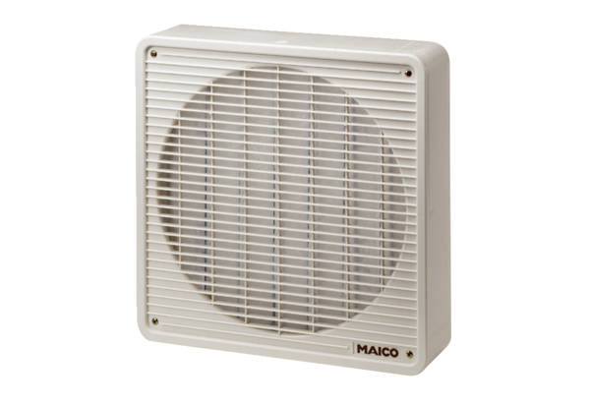Zračni filtar ZFF 30Jedinica za pakiranje: 1 komAsortiman: C
Broj artikla: 0149.0003Proizvođač: MAICO

